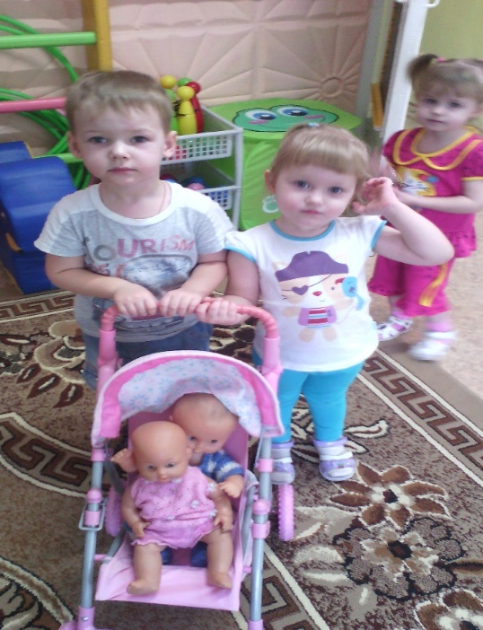 **Игра с куклой.**

Мы куклу Катюшу катаем в коляске,

Спать уложили – закроются глазки,

Как быстро ее ветерок убаюкал!

Кататься в коляске полезно для кукол.  
 **Сюжетно-ролевая игра «СЕМЬЯ». Учит детей выполнять домашние обязанности, помогает осознать значение труда родителей по дому, усваивать навыки хозяйственного труда**.